新乡市水利工作快报

新乡市水利局 2022年9月2日

一、市委副书记于燕调研我市省直水利单位
9月2日下午，市委副书记于燕前往我市省直水利单位进行调研，市委副秘书长潘玉龙、市水利局局长谌永强陪同。
于燕先后来到河南省新乡水文水资源测报分中心、人民胜利渠保障中心和海河流域水利事务中心进行实地调研，并召开座谈会。会上主要听取了各单位运行情况、如何推动新乡水利事业高质量发展和需要市委市政府给予支持的事项汇报。于燕对各单位多年来给予我市水利发展的大力支持表示感谢。
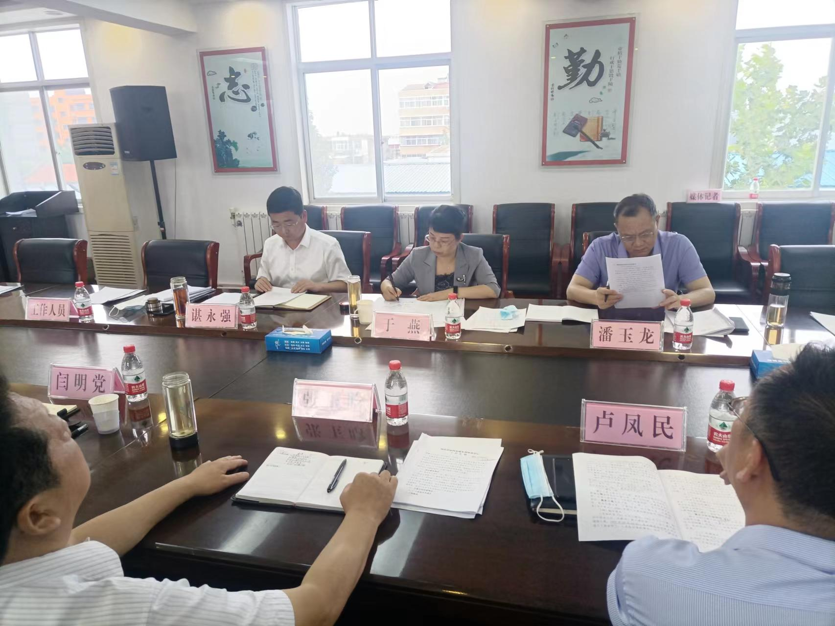
于燕指出，一是新乡市要做好服务工作。面对引水、供水难题和防汛救灾任务，各单位一直主动出击、科学调度、提前布局、积极行动，为我市安全度汛、保障生产生活用水和粮食稳产高产做出了突出贡献。市委市政府将带头做好服务建设工作：工作上多协调，保证项目顺利实施；生活上多关心，保障干部职工各项权益。二是驻新单位要抓好项目建设。驻新单位要增强责任意识，提高政治站位，尤其要对重点水利工程项目要“下重药、用巧劲”；要加快推动水利软硬件设施建设，对标“智慧水利”，助推新乡水利事业迈向新台阶。三是市水利系统要强化机制建设。要建立联动会商机制，加强沟通协作，抢抓政策机遇，学习交流工作经验，紧盯“十四五”水利项目建设目标，共同发力克服困难、破解发展难题，齐心协力推进新乡水利建设高质量发展，为全市高质量发展增添水力量。

二、我市召开重点水利项目调度周例会
9月2日下午,重点水利项目调度周例会在市水利局三楼会议室召开。市委副秘书长赵博、王淮东参加会议，会议由王淮东同志主持。
会议主要听取了各单位关于合河水利枢纽、塔岗水库、新乡现代水网规划、卫河共渠综合治理、南水北调防洪影响处理和四县一区东线项目本周进度情况汇报。
新乡市水利局办公室 2022年9月2日
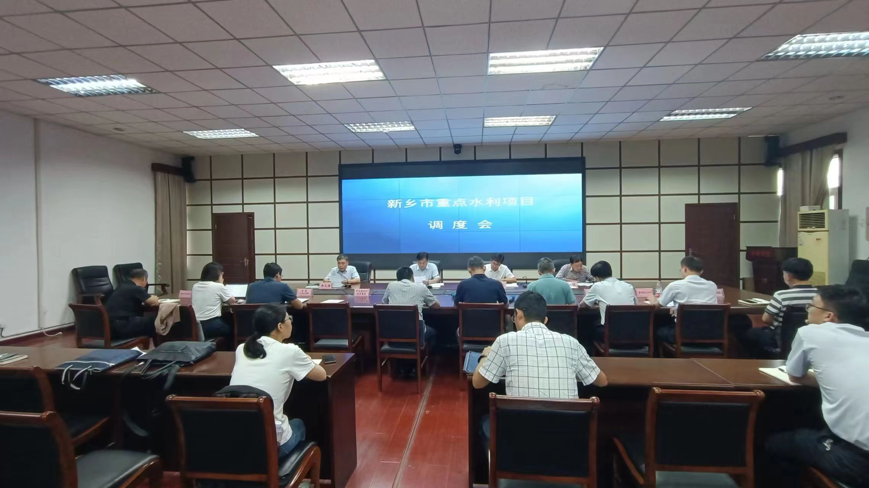
赵博强调，合河水利枢纽要申请政策性开发性金融工具；市交水投要密切与农发行对接，按要求提供所需材料；其他具备条件的项目，也要争取进入下一批项目库，暂不具备条件的，要争取进入储备项目库中。各单位要严格按照计划推进各阶段工作，确保工程按时开工建设。

